 | Частное учреждение профессионального образования  Юридический полицейскИЙ колледж  Карельский филиал (Карельский филиал ЧУПО ЮПК)  ул. Советская, д.12, г. Петрозаводск, 185001 тел./ факс: (8142) 77-17-94, 70-48-70  E – mail: jurkol@onego.ru http://www.ucmpa.ru

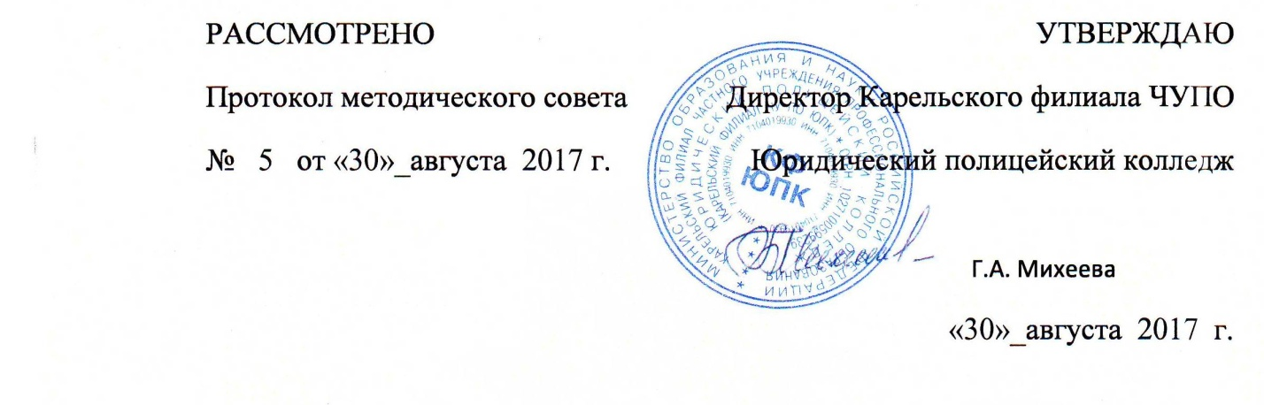

ПОЛОЖЕНИЕ
О дресс - коде сотрудников

Петрозаводск, 2017

1.Общие положения
1.1.Положение о дресс-коде для сотрудников Карельского филиала Частного учреждения профессионального образования Юридического полицейского колледжа (далее Положение) является внутренним локальным актом организации.
1.2.Положение регламентирует внешний вид сотрудников и корпоративный стиль одежды, который объединяет коллектив, соответствует высокому уровню культуры и делового этикета.
1.3.Положение распространяется на административный, педагогический и обслуживающий персонал.
1.4. Разрабатывается исходя из специфики деятельности организации и утверждается приказом директора колледжа.
2.Определение дресс-кода, его необходимости и эффективности.
2.1.Дресс-код - это система определенных требований к деловому стилю одежды и внешнему виду сотрудников.
2.2.Статус колледжа как образовательного учреждения предполагает наличие высокого уровня общей культуры и делового этикета в сфере общения, одежды и внешнего вида. Опрятный, аккуратный внешний вид и деловой стиль одежды располагает к деловому общению, способствует повышению репутации и утверждению положительного имиджа колледжа. Дресс-код рекомендует следовать правилам, принятым в данном образовательном сообществе, не является униформой, не исключает индивидуальности в одежде и не препятствует творческому отношению к своей внешности.

3.Правила дресс-кода.
3.1.Одним из главных правил при выборе одежды, обуви, при использовании парфюмерных и косметических средств является сдержанность и умеренность. При выборе одежды необходимо учитывать ее функциональное назначение, свой возраст и физические данные. В осенне-весенний и зимний периоды ношение сотрудниками Юридического полицейского колледжа сменной обуви является обязательным. Техническому персоналу, работа которого, связана с уборкой помещений и прилегающей территории, обязательна к ношению выданная в учреждении спецодежда (халаты, специальная форма).
3.2. Руководящим и педагогическим работникам колледжа рекомендуется одежда офисного стиля. Одежда всегда должна быть чистой и опрятной. Одежда подразделяется на повседневную и парадную.
3.2.1. Парадная одежда. Руководящим и педагогическим работникам рекомендуется носить парадную одежду в дни проведения мероприятий различного уровня в случае, если они принимают участие в их проведении. Для женщин: классическая юбка или классические брюки темных однотонных расцветок; белые однотонные блузки. Для мужчин – классические брюки или костюм темных однотонных расцветок, белая однотонная рубашка и галстук не яркой расцветки. Для всех работников для городских и Республиканских мероприятий обязательны отличительные бэйджи организации.
3.2.2.Повседневная одежда предусматривает широкий и разнообразный выбор одежды офисного стиля. Повседневная одежда может быть разнообразных оттенков и дополняться различными аксессуарами.
3.3.Сотрудникам ЮПК не рекомендуется носить в рабочее время следующие вещи: спортивную одежду; обувь и одежду пляжного стиля, в том числе шорты, бриджи и капри, короткие юбки (минимальная длина юбки – 10 см выше колена); летние сарафаны пляжного типа с открытыми плечами; платья и блузки с открытой спиной, оголяющие живот, прозрачные или сильно декольтированные; юбки или платья с высоким разрезом; колготки и чулки ярких цветов и «в сеточку»; леггинсы без юбки; обтягивающие джинсы или брюки. Не рекомендуется появление работников в организации с пирсингом и татуировками на открытых частях тела.

4.Контроль за соблюдением дресс-кода
4.1.Ознакомление с Положением о дресс-коде проводит начальник отдела кадров при приеме на работу вновь поступающих сотрудников.
4.2. Контроль за соблюдением дресс-кода осуществляют заведующие структурными подразделениями.
4.3. При несоблюдении дресс-кода к работнику могут быть применены меры, связанные с депремированием или полной (или частичной) невыплатой денежных средств стимулирующего характера за качество работы, поскольку несоблюдение рекомендуемого дресс-кода негативно сказывается на имидже организации и может оказать отрицательное воспитательное воздействие на подрастающее поколение.

